Лабораторна робота 4
Індекси
Завдання роботи
60%
0. Підготовчий етап. Разом із текстом роботи наведено сценарій init.sql. Він створює таблиці new_dept и new_emp – аналоги emp та dept, але більші за розміром.
Перед початком роботи завантажимо сценарій в базу данних за допомогою sqlplus. Зробити це можна наступною командою в Linux:
sqlplus dmytro/dmytro@192.168.1.230:1521/XEPDB1 < Downloads/init.sql

Перевіряємо чи створені та заповнені таблиці:
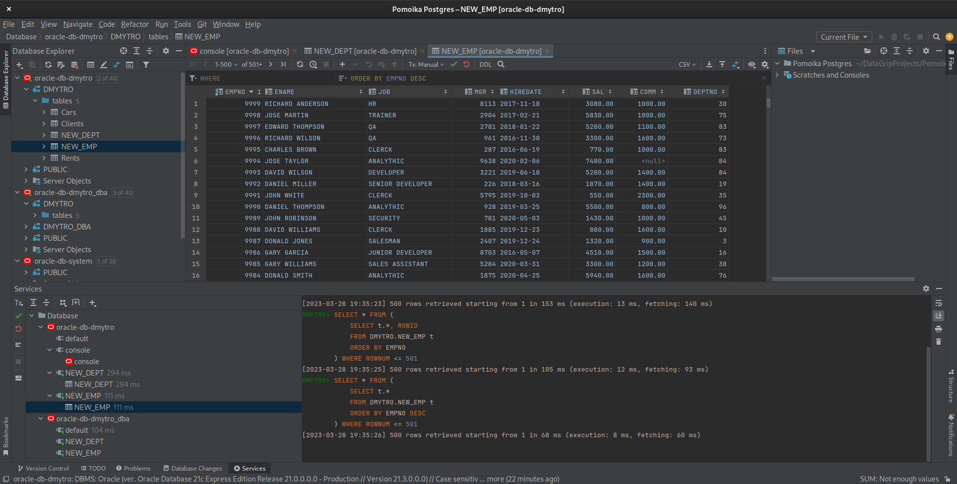
1. Плани запитів
Варіант 1 — Назви відділів, у яких НЕМАЄ співробітників

Виконайте запит різними варіантами ( використовуючи Join, підзапит з in, підзапит з exist, операції над множинами, агрегатні функції ) Порівняйте плани виконання запитів. Який з варіантів більш оптимальний?
Спосіб 1
select * from NEW_DEPT where DEPTNO not in (select distinct deptno from NEW_EMP);
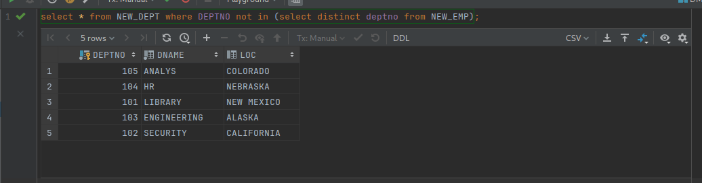
План виконання запиту:
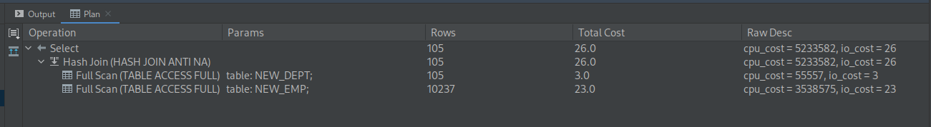
Бачимо, що ціна по io буде 26 папуг.
Спосіб 2
select deptno, dname, loc from new_dept left join new_emp using (deptno) where empno is NULL;
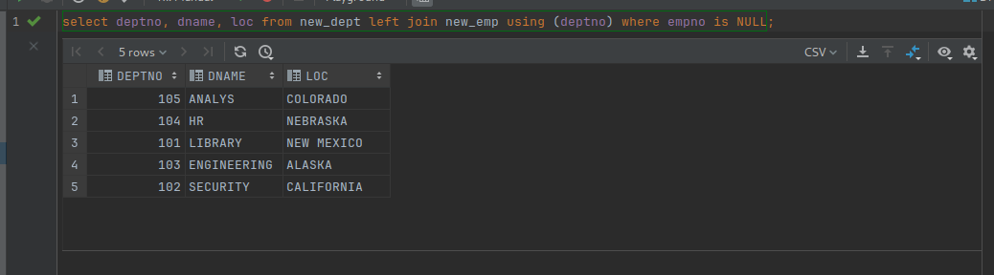
План виконання:
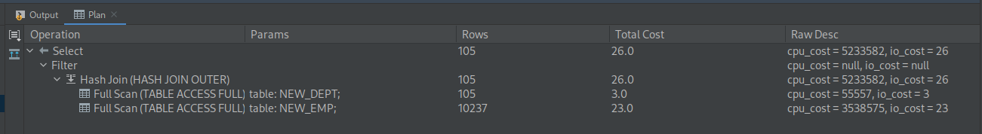
У цього запиту ціна по io буде також 26 папуг.
Спосіб 3
select * from new_dept where not exists(select * from NEW_EMP where NEW_EMP.DEPTNO = NEW_DEPT.DEPTNO);
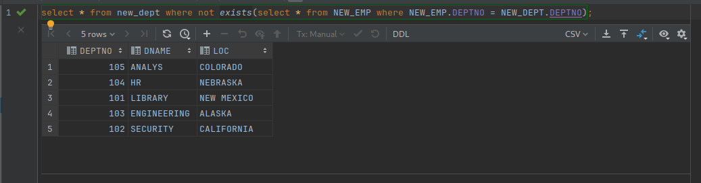
План виконання:
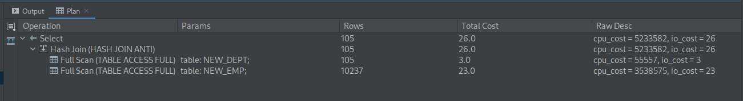
Отже, у всіх запитів однакова ціна по io, бо в усіх випадках виконується повне сканування таблиць. А у порівняннях часу виконання, останній запит трішки виграє у перших двох, оскільки він використовує вбудовану функцію exists().
64%
2. Використання індексів. Створіть 2 індекси: на колонках deptno та mgr. Порівняйте плани виконання запитів після створення індексів. Зробіть висновки.
Створюємо індекси:
CREATE INDEX deptno_new_emp_index ON NEW_EMP(DEPTNO);
CREATE INDEX mgr_index ON NEW_EMP(MGR);
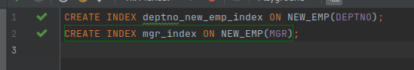
Порівнюємо результати:
Спосіб 1
Для того, щоб база данних використала наш індекс додамо поле deptno в конструкцію where, наприклад отак:
select * from NEW_DEPT where DEPTNO not in (select deptno from NEW_EMP where NEW_EMP.DEPTNO is not null);
Отримаємо такий план:
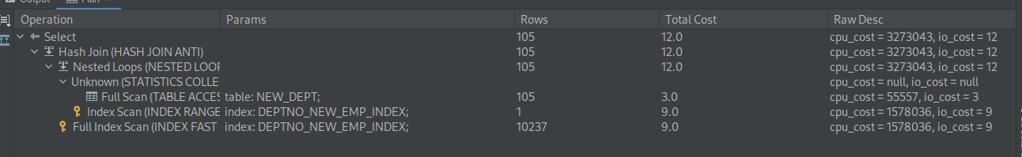
Тут зафіксовано зменшення вартості в io більше ніж удвічі. Оскільки нам з таблиці NEW_EMP треба лише індексована колонка, база данних повертає її з індексу.
Запит без індексу:
Запит з індексом:
Бачимо, що запит виконався більш ніж удвічі швидше.
Спосіб 2
Другий спосіб матиме асболютно таку ж ціну в io папугах, бо ми в будь-якому випадку виконуємо повне сканування таблиці NEW_EMP для того, щоб співставити записи з таблиці NEW_DEPT під час операції join. Тому індекс не буде використано.

Спосіб 3
Третій спосіб також використає індекс для перевірки існування запису в системі, якщо ми відредагуємо наш вкладений запит і зробимо не select *, а select deptno щоб уникнути звернення до таблиці, й обмежитися скануванням індексу.
План виконання:
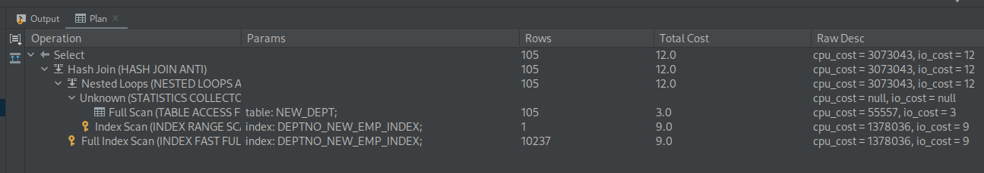
Таким чином ми так само зменшили ціну в io папугах більш ніж удвічі, як і в першому способі.
Запит без індексу:
Запит з індексом:
Бачимо пришвидшення запиту також як мінімум у двічі (якщо враховувати ± середні значення кількох запусків)

74%
3. Функціональні та композитні індекси. За результатами аналізу запит виконується дуже часто його необхідно оптимізувати. Для цього можна використати композитні індекси (кілка колонок у індексі), функціональні індекси (індекс може зберігати не самі данні, а будь які функції на них)
Варіант 1 — Імена співробітників, що були найняті у такий самий день тижня, що і сьогодні
Для цього свторимо комбінований функціональний індекс, що буде зберігати день прийняття на роботу для кожного співробітника та його номер. Зробити це можна отак:
create index hiredate_day_index on NEW_EMP (TO_CHAR(HIREDATE, 'day'), EMPNO);
Якщо буде специфічна необхідність дізнатися конкретний параметр нашого EMP, то його необхідно буде додати до індексу, інакше не вдастсться уникнути повного сканування таблиці (у випадку якщо це не поштучний select до конкретного empno)
Запит, що будемо робити:
select EMPNO from NEW_EMP where TO_CHAR(HIREDATE, 'day') like 'monday%';
План виконання запиту для пошуку працівників:
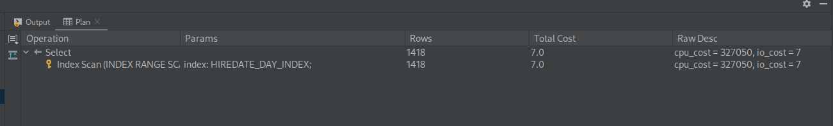
Порівняємо виконання вибірки з завдання без індексу та з (запит один і той самий, повертаємо лише empno).
Без індексу:
З індексом:
Різниця здавалося б всього дві мілісекунди, але пропорційно, це майже вдвічі швидше. На великих вибірках даних це пришвидшення удвічі матиме дуже позитивний ефект.

80%
4. Розмір даних
Напишіть запит, що виведе який розмір займають данні таблиць new_emp, new_dapt на диску. Скільки місця займають індекси до цих таблиць.
Запит, що буде повертати розмір таблиць та індексів у кілобайтах буде мати наступний вигляд:
SELECT SEGMENT_NAME, SEGMENT_TYPE, BYTES/1024 KB FROM DBA_SEGMENTS
WHERE SEGMENT_NAME IN (
'DEPTNO_NEW_EMP_INDEX', 'NEW_EMP', 'NEW_DEPT',
'HIREDATE_DAY_INDEX'
)
ORDER BY SEGMENT_TYPE;
Ці дані збергіюаться в таблиці DBA_SEGMENTS, достатньо лише фільтрувати їх по імені. Також треба зазначити, що доступ до неї є лише у DBA користувача, а не у звичайного.
Розміри таблиць та індексів(без вбудованих по PRIMARY KEY):
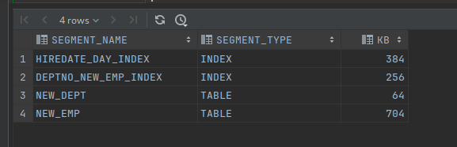

Видаліть частину (~50% співробітників). Який розмір таблиць і індексів тепер?
Видалимо всіх сіпвробітників, що мають непарні EMPNO:
delete from NEW_EMP where MOD(EMPNO, 2) != 0;

До видалення:
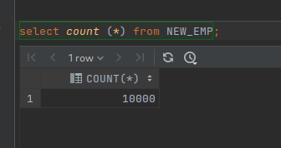

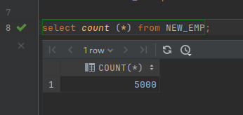
Після:

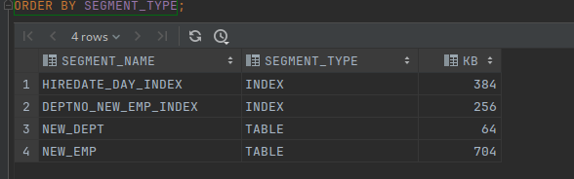
Після видалення записів розмір сегментів не змінився:

Це пояснюється тим, що Oracle за замовчування не звільняє виділене місце на диску після delete запитів. Натомість цей алокований простір буде використаний у майбутньому для нових рядків.

